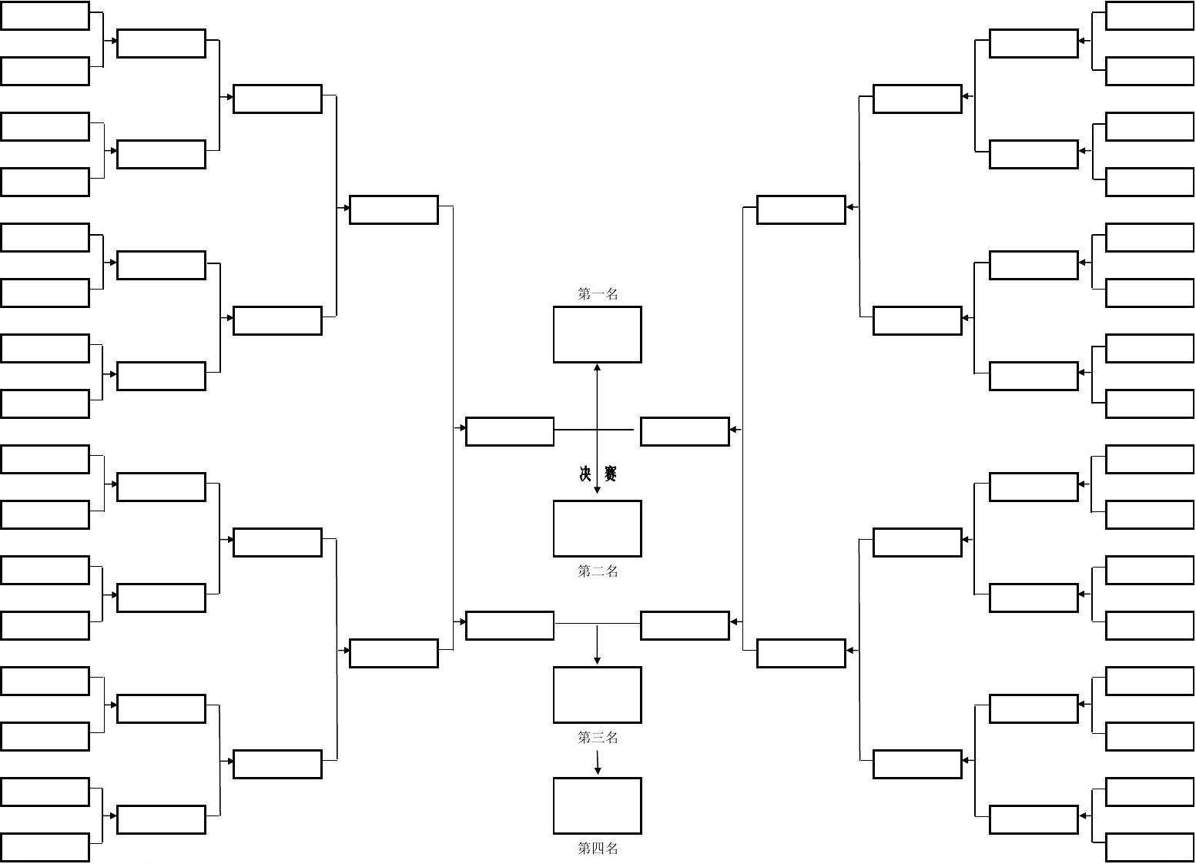
第四届教职工羽毛球比赛对阵图

制图时间：2019年10月

